L'HUMANISME AU POUVOIR ?
FIGURES DE CHANCELIERS DANS L'EUROPE
DE LA RENAISSANCE (XVe-XVIe SIECLE)

28 février-2 mars 2019
Villa Finaly (Chancellerie des Universités de Paris)
Via Bolognese, 134 R, Florence

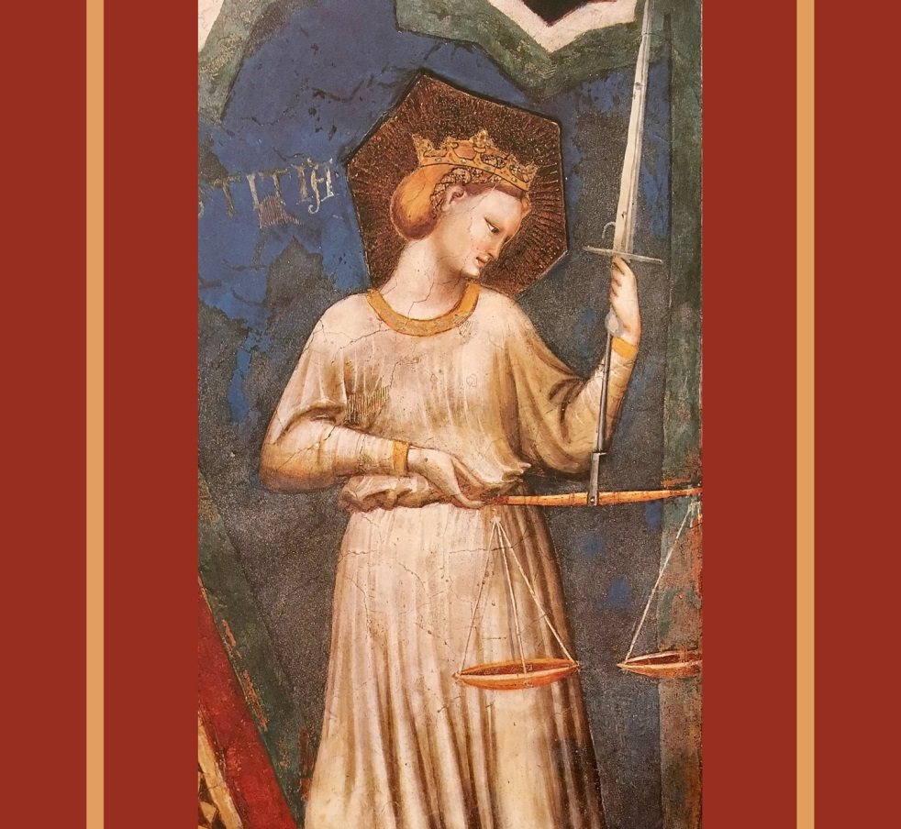

Organisation :
Denis Crouzet (Sorbonne Université), Elisabeth Crouzet-Pavan (Sorbonne Université), Loris Petris (Université de Neuchâtel) et Clémence Revest (CNRS)

Colloque international organisé avec le soutien de l’axe 3 [L'humanisme européen ou la construction d'une Europe "pour soi", entre affirmations et crises identitaires] du Labex EHNE (Sorbonne Université), du Centre Roland Mousnier (UMR 8596) et de l’Université de Neuchâtel

Jeudi 28 février : Accueil des participants et dîner (19h30)

Vendredi 1er mars
9h00 ouverture du Colloque

Session 1 : L’humaniste ou le pouvoir du savoir

Président : Loris Petris

- 9h15 : Jacques Verger (Académie des Inscriptions et Belles-Lettres/Centre Roland Mousnier) : « Les chanceliers de l'université de Paris au XVe siècle : hommes de savoir, hommes de pouvoir »
- 9h40 : Jean-Baptiste Delzant (Université d’Aix-Marseille) : « Des échanges de bons procédés. Les seigneurs et leurs chanceliers dans les villes d'Italie centrale (fin XIVe - XVe siècle) »
- 10h05 : Carla Maria Monti (Università cattolica del S. Cuore, Milan) : « Pasquino Cappelli e il rinnovamento umanistico della cancelleria viscontea »
- 10h30 : discussion

10h45 thé/café/ pause

Président : Gérald Chaix

- 11h15 : Clémence Revest (CNRS/Centre Roland Mousnier) : « "Causer plus de tort que trente cohortes de cavaliers". Mythologies "chancelleresques " dans l’Italie humaniste »
- 11h40 : Marc Boone (Université de Gand) : « Les chanceliers des ducs Valois de Bourgogne: technocrates et/ou idéologues ? »
- 12h05 : discussion

12h30 : repas

Session 2 : L’humaniste ou le pouvoir du langage

Président : Jacques Verger

- 14h30 : Isabella Lazzarini (Université du Molise) : « L'humanisme au quotidien. Écrits et écritures de chancellerie dans l'Italie septentrionale (XVe siècle) »
- 14h55 : Brian Jeffrey Maxson (East Tennessee State University) : « The Private, the Public and the Letters of Fifteenth-Century Florentine Chancellors »
- 15h20 : Pierre Couhault (Labex EHNE/Centre Roland Mousnier) : « Les chanceliers des ordres de chevalerie à la Renaissance: Entre culture médiévale et humanisme »
- 15h45 : discussion

16h : thé/café/ pause

Président : Marc Boone

- 16h30 : Pierre Salvadori (doctorant ENS Ulm) : « Mémoires humanistes à la cour de Suède : Olaus Petri et Gustav Vasa face aux mythologies gothicistes »
- 16h55 : Richard Cooper (Université d’Oxford) : « Thomas Wriothesley et Stephen Gardiner diplomates »
- 17h20 : Jean-Marie Le Gall (Université Panthéon-Sorbonne) : « Les chanceliers de France et la République des Lettres (premier XVIe siècle) »
- 17h45 : discussion

19h45 : repas

Samedi 2 mars 2019

Session 3 : L’humaniste ou le pouvoir en actes

Président : Richard Cooper

- 9h15 : Laurent Vissière (Sorbonne Université/Centre Roland Mousnier) : « Jean de Ganay, un chancelier humaniste au service de Charles VIII et de Louis XII »
- 9h40 : Séverin Duc (Ecole française de Rome) : « L’humanisme dans la tempête des guerres d’Italie : Girolamo Morone "suprême chancelier" et "timonier" de l’état de Milan (1522-1525) »
- 10h05: Laure Chappuis Sandoz (Université de Neuchâtel) : « Michel de L'Hospital, du pouvoir à la disgrâce: itinéraire poétique et rétrospectif d'un serviteur du roi »
- 10h30 : discussion

10h45 : thé/café/ pause

Président : Jean-Marie Le Gall

- 11h15 : Olivier Spina (Université de Lyon Jean Moulin) : « L'humaniste qui censurait les livres : Thomas More, Lord Chancelier d’Henri VIII (1529-1533) »
- 11h40 : Gerald Chaix (CESR/Université François Rabelais Tours) : « Entre humanisme et réformes : chanceliers et chancelleries des villes libres d’Empire au XVIe siècle »
- 12h05 : discussion

12h20 : Conclusions : Mark Greengrass (Université de Sheffield/Centre Roland Mousnier)

12h40 : fin du colloque

12h45 : repas



